1. В каком методе доступа не используется маркер?

- TPMA

- TDMA

- CSMA/CD

- FDMA

2. Как называется процесс, который втвает сервисную функцию с помощью некоторых определённых операций

-сервис

-клиент

- сервер

3. Как называется сеть, предназначенная для передачи данных, а также для выполнения задач, связанных с преобразованием данных(физическим)

-информационная

-коммуникационная

4. Какие из перечисленных классов топологий существует

-последовательная

-параллельная

-широковещательная

5. В каких топологиях включение нового абонента (в любом месте сети) не приводит к временному прекращению функционирования всей сети или её сегмента

-звезда

-активное дерево

-пассивное дерево

-общая шина

6. В состав сети в общем случае включается четыре категории элементов: компьютер + сетевой адаптер, каналы связи преобразователи сигналов. Напишите 4-ую категорию: Комуникационное или сетевое оборудование

7. Верно ли следующее: при использовании метода доступа с прослушиванием несущей после отправки пакета компьютер-отправитель продолжает прослушивать сеть:

-да

-нет

8. В какой топологии каждый компьютер работает как повторитель, ретранслируя информацию по сети?

-общая шина

-кольцо

-звезда

-ячеистая

9. При использовании какого из методов доступа есть возможность обеспечить одинаковые промежутки времени при передаче информации?

- TPMA

- TDMA

- CSMA/CD

- FDMA

10. Как называется представленная на рисунке топология

-Звезда

-Кольцо

-Звёздно-кольцевая

-Полная ячеистая

11. 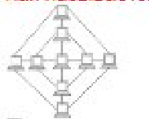

-Полная сеточная

-Пассивное дерево

-разветвленная звезда

-частичная сеточная

12. При выборе оптимальной топологии преследуются три основных цели : 1)… 2)предоставление приемливого времени ответа и нужной пропускной способности; 3)обеспечение альтернативной маршрутизации и максимальной надежности передачи данных.Запишите первую цель.

выбор оптимального маршрута передачи блоков данных;

13. Какие из приведённых топологий относятся к последовательным?

- Общая шина

- звезда(с концетратором)

- активное дерево

- звёздно-кольцевая

14. 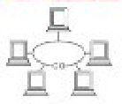

- Кольцо

- Звезда

-Звёздно-шинная

-Звёздно-кольцевая

16. 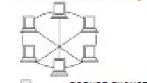

-Полная ячеистая

-Частичная-ячеистая

-Звёздно-кольцевая

-Звезда

-Кольцо

17. Как называется путь или средство, по которому передаются сигналы?

- Каналы связи

1. Какие из топологий характеризуются тем, что при разрыве кабеля нарушается

работоспособность сети в целом:

-звезда

-активное дерево

-пассивное дерево

-звёздно-шинная

-общая шина

2. Какие из перечисленных топологий относятся к последовательным

-общая шина

-пассивное дерево

-звёздно-шинная (распространения информации данная топология равноценна классической «шине».)

-звезда

3. В какой топологии каждый компьютер работает как повторитель, ретранслируя информацию по сети.

-Общая шина

-Звезда

-Пассивное дерево

-Звёздно-шинная

4. Какой сетью связаны клиенты и сервер (группа серверов) в современной клиент-серверной архитектуре

-Информационная

-Коммуникационная

6. Для какого метода доступа характерно следующее достоинство существует возможность предоставления приоритетов

-FDMA

-TDMA

-CSMA/CD

-TPMA

7. При использовании какой архитектуры любая рабочая станция может выполнять одновременно функции сервера и рабочей станции

- клиент-сервер

- терминал-главный компьютер

- одноранговая (к одноранговым сетям относятся малые сети, где любая рабочая станция может выполнять одновременно функции файлового сервера и рабочей станции.)

8. В каких топологиях включение нового абонента не приводит к временному прекращению функционирования всей сети или её сегмента

-Звезда

-Общая шина

-Пассивное дерево

-Кольцо

-Активное дерево

11. 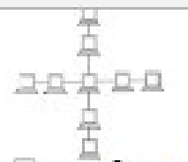

-Звезда

-Звездо-шинная

-Пассивное дерево

12. Какие из приведённых топологий относятся к последовательным

-Общая шина

-звезда(с концентратором)

-активное дерево

-звёздно-кольцевая

13. Для какого(каких) методов доступа не характерно возникновение коллизий

-TPMA

-CSMA/CD

-TDMA

14. В какой топологии каждый компьютер работает как повторитель, ретранслируя информацию по сети?

-Общая шина

-Звезда(концетратор)

-Звезда(коммутатор)

-Звёздно-шинная

15. 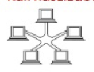

-Звезда

*-Кольцо*

-Частично сеточная(ячеистая)

16.

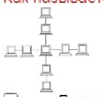

-Полная сеточная(ячеистая)

-Частично сеточная(ячеистая)

-Звезда

17.

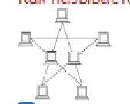

-Кольцо

-Полная сеточная

-Звёздно-кольцевая

-Звезда

18. Как называется путь или средство, по которому передаются сигналы : Канал связи

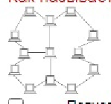

-Полная сеточная

-Частичная сеточная

-Звёздно-кольцевая

20. Верно ли определение: звёздно-шинная топология - это тип сетевой топологии, в которой к центральному устройству присоединяются только шинные сегменты

-да

-нет

21. Как называется архитектура, в которой хранение и обработка информации преимущественно осуществляется на главном компьютере

- одноранговая

- клиент-серверная

- терминал-главный компьютер

22. В каких топологиях разрыв кабеля приведёт к нарушению работоспособности сети в целом

-Звёздно-шинная

-Звёздно-кольцевая

-Общая шина

-Активное дерево

23. В каких топологиях включение нового абонента приводит к временному прекращению функционирования всей сети

-Звёздно-шинная

-Звёздно-кольцевая

-Пассивное дерево

24. Верно ли определение: под звёздно-кольцевой подразумевается топология, в которой все компьютеры подключаются к специальным концентраторам с помощью одиночных (!!!двойных) звездообразных линий связи

-да

-нет

25. Верно ли определение: под информационной системой следует понимать объект, способный осуществлять только хранение информации:

-да

-нет

2. В составе сети в общем случае включаются четыре категории элементов:

1)компьютерно-сетевой адаптер 2)каналы связи 3)преобразователи каналов 4) (вставить) сетевое оборудование

3. Как называется представленная на рисунке топология ? 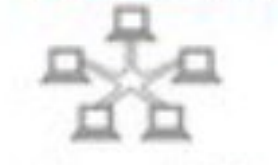

Кольцо

4. Как называется представленная на рисунке топология ?

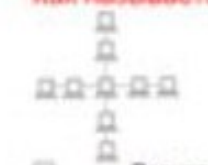

(мб нет правильного)

5. В каких топологиях разрыв кабеля (в любом месте) приведёт к нарушению работоспособности сети в целом ?

Общая шина

Звёздно-шинная

Звёздно-кольцевая

6. Верно ли определение: звездно-шинная топология – это тип сетевой топологии в которой к центральному устройству (например конденсатору) присоединяются только шинные сегменты

- Нет

2. В составе сети в общем случае включаются четыре категории элементов :

1)компьютерно-сетевой адаптер 2)каналы связи 3)преобразователи каналов 4) (вставить) сетевое оборудование

3. Верно ли определение: под информационной системой следует понимать объект , способный осуществить хранение , обработку или передачу информации

-да

-нет

4. Как называется процесс, который вызывает сервисную функцию с помощью некоторых определенных операций

Клиент

15. 1. Как называется путь или средство по которому передаются сигналы?

Канал связи

2. Для какого (каких) метода доступа характерно возникновение коллизий?

-Алгоритм множественного доступа с прослушиванием несущей и разрешением коллизий

3. Как называется архитектура, в которой хранение и обработка информации преимущественно осуществляется на главном компьютере?

Терминал - главный компьютер

4. Как называется представленная на рисунке топология?

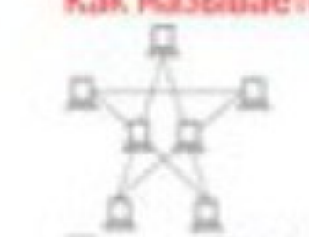

Нет правильного ответа

5. При использовании какого из методов доступа есть возможность обеспечивать одинаковые промежутки времени при передаче информации ?

- Множественный доступ с разделением по времени(TDMA)

6.Как называется представленная на рисунке топология ?

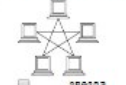

Кольцо

4.При выборе оптимальной топологии преследуются три основных цели 1) выбор оптимального маршрута передачи блоков данных; 2) обеспечение альтернативной маршрутизации и максимальной надежности передачи данных; 3) предоставление приемлемого времени ответа и нужной пропускной способности.

5. Какие из приведённых топологий относятся к последовательными?

-общая шина

-звезда

-Активное дерево

-звёздно-кольцевая

6.Как называется представленная на рисунке топология?

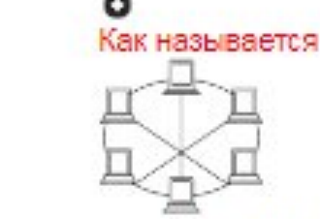

Полная ячеистая

Мб частичная?

7. Верно ли следующее: при использовании метода доступа с передачей полномочия после отправки пакета компьютер-отправитель продолжает прослушивать сеть?

Нет

8. Верно ли определение? Время доступа к сети определяется как временный интервал между моментом готовности абонента к передаче и моментом завершения передачи

Нет

Правильный ответ: *Время доступа к сети определяется как временный интервал между моментом готовности абонента к передаче и моментом начала передачи*

9. Какая из топологий является моделью «суперкомпьютера» (для организации распределённых вычислений)

fat tree (утолщенное дерево) или решётчатая